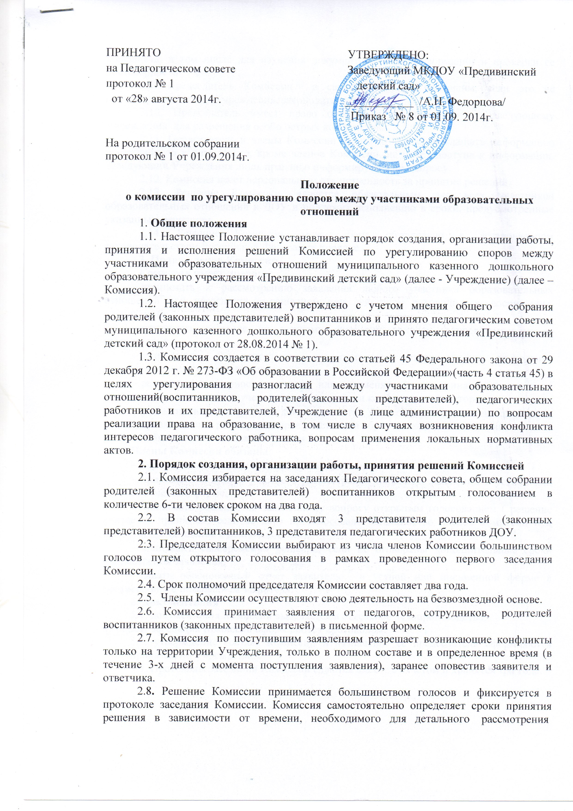
конфликта, в том числе для изучения документов, сбора информации и проверки ее достоверности.
2.9. Председатель Комиссии в своих действиях независим, если это не противоречит Уставу Учреждения, законодательству РФ.
2.10. Председатель имеет право обратиться за помощью к заведующему Учреждения для разрешения особо острых конфликтов.
2.11. Председатель и члены Комиссии не имеют права разглашать информацию поступающую к ним. Никто, кроме членов Комиссии, не имеет доступа к информации. Заведующий Учреждения лишь правдиво информируется по запросу.
2.12. Комиссия несет персональную ответственность за принятие решений.
2.13. Решение Комиссии является обязательным для всех участников образовательных отношений в ДОУ и подлежит исполнению в сроки, предусмотренные указанным решением.
2.14. Решение Комиссии может быть обжаловано в установленном законодательством Российской Федерации порядке.
3. Права членов Комиссии
Комиссия имеет право:
- принимать к рассмотрению заявления любого участника образовательных отношений при несогласии с решением или действием руководителя, воспитателя, специалиста;
- принимать решение по каждому спорному вопросу, относящемуся к ее компетенции;
- запрашивать дополнительную документацию, материалы для проведения самостоятельного изучения вопроса;
- рекомендовать приостанавливать или отменять ранее принятое решение на основании проведенного изучения при согласовании конфликтующих сторон;
- рекомендовать изменения в локальных актах Учреждения с целью демократизации основ управления или расширения прав участников образовательных отношений.
4. Обязанности членов Комиссии
Члены Комиссии обязаны:
- присутствовать на всех заседаниях комиссии;
- принимать активное участие в рассмотрении поданных заявлений в устной или письменной форме;
- принимать решение по заявленному вопросу открытым голосованием ( решение считается принятым, если за него проголосовало большинство членов комиссии при присутствии ее членов в полном составе);
- принимать своевременно решение, если не оговорены дополнительные сроки рассмотрения заявления;
- давать обоснованный отчет заявителю в устной или письменной форме в соответствии с пожеланием заявителя.
5. Документация
5.1. документация Комиссии выделяется в отдельное делопроизводство.
5.2. Заседания Комиссии оформляются протоколом.
5.3. утверждение состава Комиссии и назначение ее председателя оформляются приказом по Учреждению.
5.4. Протоколы заседаний Комиссии сдаются вместе с отчетом и хранятся три года.

